线缆产品
包装项目技术方案

供 方：山东喜鹊包装机械有限公司
日 期：2021年7月15日

要买好用设备 就选喜鹊包装

山东喜鹊包装机械有限公司位于约8000平方米园区内，园区拥有标准化办公楼和现代生产车间6200平方米，公司依托轻工业学院、冶金学院人员雄厚的技术基础，聘用机械工程教授和高级技师作指导。从设计、生产到检验精确化，严格做到出厂的每一台设备用户买的放心、用的舒心。公司研发部门成员拥有20年包装机械研发制造经验。
公司已经通过ISO9000质量管理体系认证，质量是我们的自尊心，喜鹊包装机械的市场定位是业界优秀设备供应商。
喜鹊包装机械始终秉持“成为一家值得客户信任，富有责任心，有担当的企业”的愿景，打造知名的“喜鹊包装机械”品牌。
秉承“品质优于价格”，喜鹊包装机械每年将销售额一定的收入用于研发，致力于将产品升级换代至先进水准。喜鹊包装是一个重视继承的公司，先后整理托盘缠绕包装机、在线式缠绕包装机、环体缠绕包装机、薄膜缠绕机等客户在使用缠绕机过程中，出现的能用但不好用的问题及难点，并形成有效的正反馈机制，技术研发部门不断优化和完善成熟设备，从而达到设备实用、好用、耐用的状态。
喜鹊包装机械品牌经营原则。
质量理念：
1、品质优先于价格；
2、坚持实用、好用、耐用原则。
销售理念：
1、质量是我们的自尊心，喜鹊包装机械的市场定位是业界优秀设备供应商。
2、我们与客户存在友好关系的前提是：质量。
服务理念：
1、售后费用按广告费用论处，具有超前的服务意识，防范与未然；
2、越是从利己的动机出发，越是达不到利己的目的；相反，越是从利他的动机出发，反而使自己活得更好。
公司主要产品有：托盘缠绕机系列（纸箱托盘缠绕机、玻璃瓶托盘缠绕机、汽车配件托盘缠绕机、塑料桶托盘缠绕机、纱线托盘缠绕机、化工袋托盘缠绕机、轮毂托盘缠绕机等）。
水平自动缠绕机系类（铝型材自动缠绕机、灯管自动薄膜缠绕机、钢管自动缠绕机、铜排自动缠绕机、建材自动薄膜缠绕机等）
环体缠绕包装机系列（胶管缠绕包装机、地暖管缠绕包装机、带钢缠绕包装机、铁丝缠绕包装机、轮胎缠绕包装机、铜带缠绕包装机等、电缆缠绕包装机）
翻转机系列：90度翻转机，180度翻转机，钢卷翻转机，铝卷翻转机，模具翻转机，工件翻转机等，液压 翻转机，机械翻转机。公司主要产品有：托盘缠绕机系列（纸箱托盘缠绕机、玻璃瓶托盘缠绕机、汽车配件托盘缠绕机、塑料桶托盘缠绕机、纱线托盘缠绕机、化工袋托盘缠绕机、轮毂托盘缠绕机等）。
圆筒薄膜缠绕机系列（纸卷薄膜缠绕机、无纺布薄膜缠绕机、二次元缠绕机）

方案内容

一、需方产品情况
名称：线缆
内径：300-410mm 外径：550-1000mm
宽度：190- 500mm 重量：500公斤
二、所适用的包装设备
1、卧式缠绕包装机
●型号：W-500F
●产品图片仅供参考，具体以实物为准。
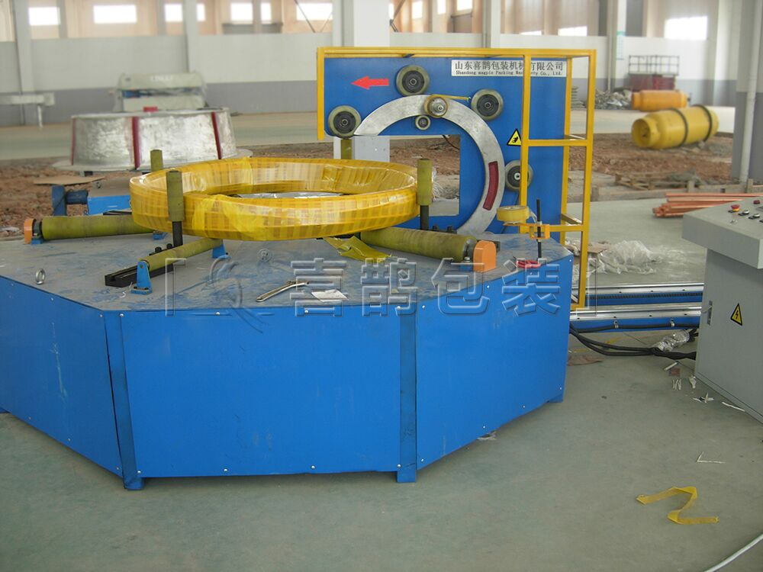

- 产品介绍
该机是喜鹊公司针对线缆企业，量身设计的一款新型包装设备，能够提高物流效率、减少运输过程中的损耗，具有防尘、防潮、降低包装成本等优点，是提升产品包装档次的理想选择。
◆基本特征：
变频控制。
包装材料自动定位停到同一位置。
手动/自动工作模式选择。
变频调速，可根据需要任意调整包装带的重叠度。
铝环可自动移动。
包装带进带张力，出带张力均可调。
独立的控制柜，提高了操作性和维修性。
◆简要参数
序号 | 项目 | 技术参数
1 | 设备型号 | W-500F
2 | 包装物宽度 | 500mm
3 | 包装物外径 | 550-1000mm
4 | 包装物内径 | 300-410mm
5 | 包装材料 | 编制带、PE膜、无纺布、卷筒状复合纸带W≤120mm（或其他缠绕材料另定）
6 | 环体转速 | 120-160/min（变频控制）
7 | 托辊转速 | 1.5—3.5m/min（变频控制）
8 | 托辊承重 | 500公斤
9 | 叠合范围 | 10%-70%任意重叠（可调）
10 | 总功率 | 约3kw
11 | 电压/频率 | 三相四线380V/50Hz
12 | 整机重量 | ≤1500kg
13 | 外形尺寸约 | L2500mmW1800mmH1500mm
四、包装方式及设备使用流程
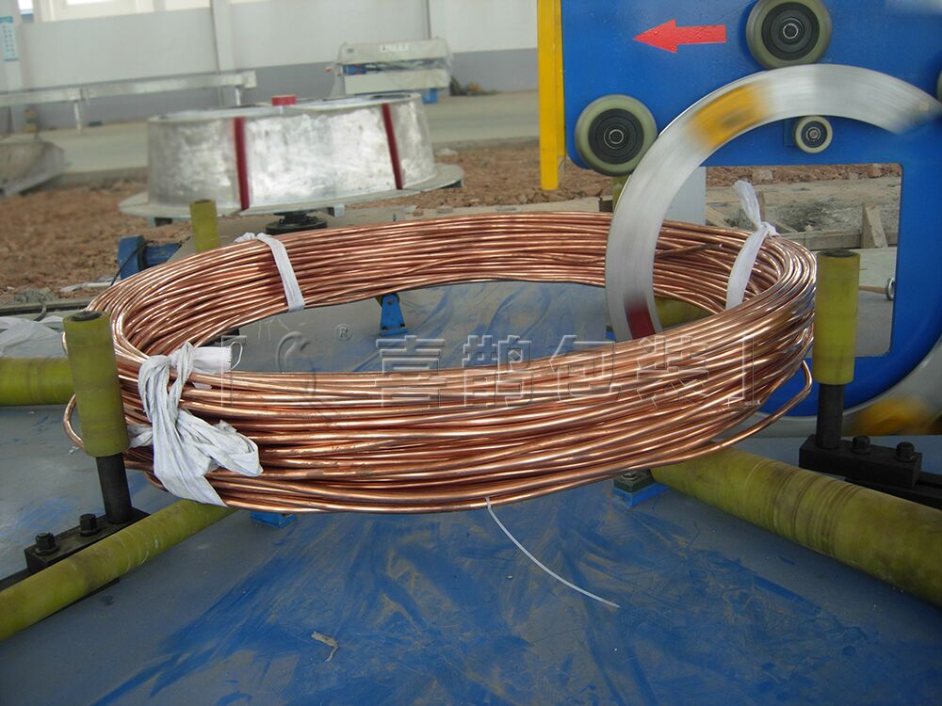
- 设备配置清单
序号 | 名称 | 产地 | 品牌 | 数量 | 备注
1 | 变频器 | 中国 | 日业 | 2台 | 模块
2 | 时间继电器 | 中国 | 欣灵 | 1台
3 | 接近开关 | 法国 | 施耐德 | 1套
4 | 断路器 | 法国 | 施耐德 | 1套
5 | 继电器 | 法国 | 施耐德 | 1套
6 | 圆环电机 | 0.55kw | 倍速 | 1台 | 调速电机
7 | 托辊电机 | 0.75kw | 倍速 | 3台 | 调速+减速机
8 | 圆环材料 | 中国 | 铝合金 | 1件 | 高强度
9 | 托辊材料 | 中国 | 喜鹊自制 | 5件
10 | 定位传动轮 | 中国 | 喜鹊自制 | 5个
11 | 漆面 |  | 喷塑+喷漆
12 | 零部件 |  | 全部发黑

七、设备清单及报价
名 称 | 型 号 | 数 量 | 价 格（RMB）
卧式缠绕包装机 | W-500F | 1台 | 93000含税
备注：具体还要根据实际要求来定。
1、我们承担根据报价文件的规定，完成合同的责任和义务。
2、我们已详细审核全部报价文件，包括报价文件修改书，参考资料及有关附件
八、价款、施工工期和客户现场验收
1、价款：
项目总造价，包括项目设计、制造、运输、服务全部费用。合同签订后预付40%，发货前全款结清。
2、施工工期：
自合同生效之日起，从设计、制造、设备运输、工期为25个工作日。
九、质量保证、售后服务及质量保证体系
1、质量保证、服务
质量保证：
A 供方保证所有提供的设备均为崭新的并且未曾使用过；
B 供方提供的设备（包括设计、材料、制造服务）保修期为送货后12个月.
2、售后服务：
A 对用户操作、维修人员进行技术指导和培训工作；
B 保修期内对非人为因素引起的质量问题进行维修
3、质量保证体系
喜鹊的经营，管理、生产、技术、质量工作严格按IS9001:2000体系要求执行。
- 成功合作单位（仅提供部分公司）

十一、油漆、标志、包装
A设备各部件安装牢固、平直，外购件保持原来颜色。
B钢材经除锈，去油后喷漆处理，使整个线体美观、大方。
C设备全部喷塑处理，漆面平整、光滑，整体钢件除喷塑外其它件均采用发兰或镀锌处理。
D噪音要求应符合国家工业设备要求
E 设备符合国家相关通用要求和职工安全与健康标准
F在需要的位置贴警示标贴

